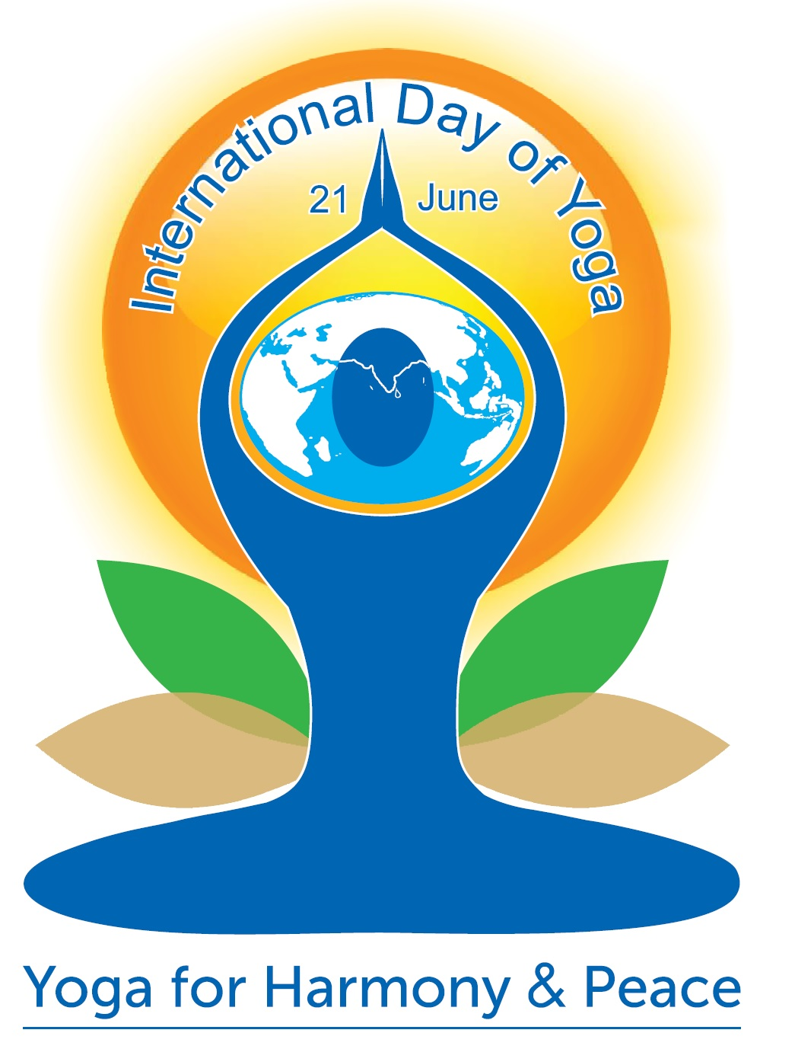
駐日インド大使館後援
「第２回国際ヨガの日」イベントに『日本森林ヨーガセラピー普及協会』では、「国際ヨガの日」に

瑞牆山の雄大な自然をＰＲしながら
ｙｏｇａのフリー記念イベントを行います！
「国際ヨガの日」とは…
2014年9月27日、モディ首相はニューヨークでの国連総会でヨガについて演説し、177カ国が賛同し6月21日を「国際ヨガの日」とすることが採択されました。2015年6月21日には、インドのみならず、日本を含む世界各地で数百万の人々が、「第１回国際ヨガの日」を祝いました。日本国内でもヨガや健康、健やかな暮らしへの関心の高まっております。今年で2回目となる「国際ヨガの日」を、盛大にお祝いしましょう！
★☆当日インド大使館に報告の為、参加者全員で瑞牆山を背景にｙｏｇａを行っている写真を撮影します！！
場所：みずがき山自然公園 芝生
山梨県北杜市須玉町小尾8862-1
日時：6月19日12：３０～１３：３０
参加費：無料
問い合わせ申し込み：info@lohasnomori.com
大月ロハス村事務局 0554-23-1169
※雨天中止、ヨガのできる服装、飲み物、ヨガマット（レンタル有@300円）

